Информационно-аналитическая справка
О мероприятиях, направленных на поддержку и развитие малого и среднего предпринимательства в муниципальных образованиях Иркутской области

По итогам 1 квартала 2017 года в Иркутской области было зарегистрировано 39 968 малых и средних предприятия (62,9 % от общего числа предприятий региона), а также 61 430 индивидуальных предпринимателей.
Доля малых предприятий (без микропредприятий) в областных показателях составила:
- 12,4 % среднесписочной численности работников (без внешних совместителей);
- 9,1 % объема отгруженных товаров собственного производства, выполненных собственными силами работ и услуг;
- 1,8 % объема инвестиций в основной капитал.
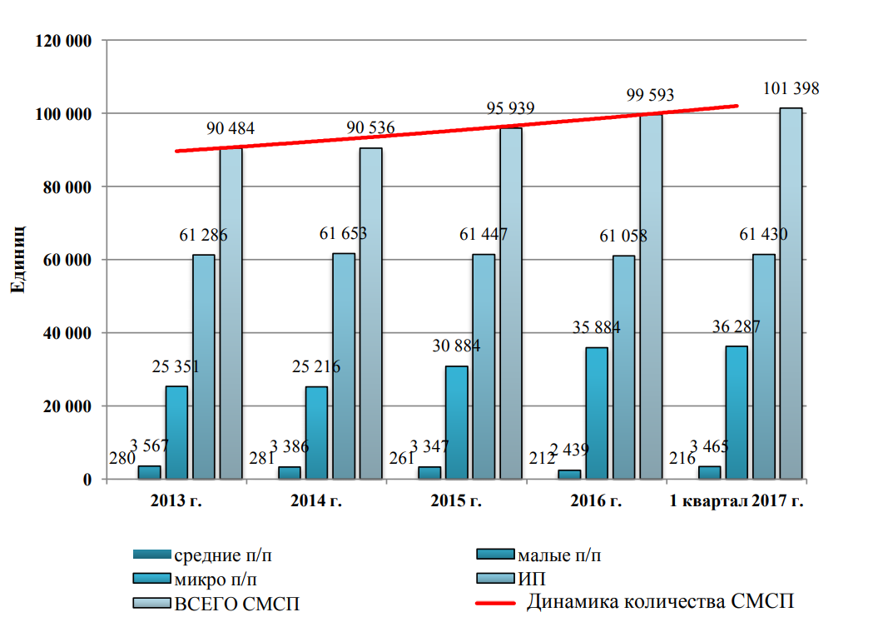
Рис.1. Количество субъектов малого и среднего предпринимательства
в Иркутской области
Малое и среднее предпринимательство представлено, в основном, индивидуальными предпринимателями и микропредприятиями.
В 1 квартале 2017 года по сравнению с аналогичным периодом 2016 года количество малых и микропредприятий увеличилось на 18,4 %, прирост количества индивидуальных предпринимателей составил 0,6 %.
За отчетный период текущего года объем оборота малых и средних предприятий составил 157,4 млрд рублей, что на 41,2 млрд рублей больше, чем в 1 квартале 2016 года, это порядка 29,5 % от общего объема оборота продукции и услуг, производимых предприятиями в регионе.
Также отмечен прирост по объему инвестиций в основной капитал малых и средних предприятий на 87,4 %, составив 999,3 млн рублей (в 1 квартале 2016 года – 533,3 млн. рублей).
По результатам анализа рынка банковского кредитования сектора малого и среднего бизнеса объем предоставленных кредитов кредитными организациями увеличился в 1,8 раза. В 1 квартале 2017 года объем предоставленных кредитов хозяйствующим субъектам, в том числе индивидуальным предпринимателям, составил 22,3 млрд рублей, в аналогичном периоде 2016 года – 12,3 млрд рублей.

Меры государственной поддержки малого и среднего
предпринимательства Иркутской области
Зарегистрированному в реестре СМСП могут быть оказаны:

Финансовые меры поддержки
Краткосрочные кредиты. Микрокредитная компания «Фонд микрокредитования Иркутской области» предоставляет микрозаймы в размере до 3 млн. рублей на срок до 3 лет по ставке не выше размера ключевой ставки Банка России, установленной на начало календарного года, в расчете на один год, а также оказывает информационную, консультационную, организационную поддержку малым и средним предприятиям региона.

Информационные меры поддержки
В Иркутской области действует 46 центров и 152 офиса «Мои Документы» с 603 окнами приема, организованных государственным автономным учреждением «Иркутский областной многофункциональный центр предоставления государственных и муниципальных услуг» (ГАУ МФЦ ИО). Основная задача таких центров и офисов – обеспечение, комфортного и
качественного взаимодействия населения, юридических лиц и органов
власти при получении государственных и муниципальных услуг по принципу «одного окна».

Налоговые преференции
Патентная система налогообложения по отдельным видам деятельности для впервые зарегистрированных ИП после 1 января 2016 г. – ставка 0 %.
Льготное налогообложение по УСН, ставка 0 %, 5 % и 7,5 % для отдельных категорий налогоплательщиков.

Субсидии на уровне моногородов
На уровне моногородов предусмотрены следующие мероприятия:
- Поддержка СМСП, осуществляющих деятельность в сфере производства товаров (работ, услуг), в том числе:
Субсидирование части затрат СМСП, связанных с уплатой процентов по кредитам, привлеченным в российских кредитных организациях на строительство (реконструкцию) для собственных нужд производственных зданий, строений и сооружений либо приобретение оборудования в целях создания и (или) развития либо модернизации производства товаров (работ, услуг).
Субсидирование части затрат СМСП, связанных с уплатой лизинговых платежей и (или) первого взноса (аванса) по договору (договорам) лизинга, заключенному с российской лизинговой организацией в целях создания и (или) развития либо модернизации производства товаров (работ, услуг).
- Поддержка и развитие СМСП, занимающихся социально значимыми видами деятельности, в том числе создание и (или) развитие центров времяпровождения детей, дошкольных образовательных центров, субсидирование части затрат субъектов социального предпринимательства.

К концу 2016 года по оценке предприятий Иркутскстатом в сфере промышленного производства произошли отдельные позитивные изменения: на малых предприятиях сократились запасы готовой продукции, на средних предприятиях укрепилась собственная конкурентная позиция на внешнем рынке.
В то же время на средних предприятиях отмечено сокращение численности работающих, падение общего спроса на продукцию и, как следствие, увеличение запасов готовой продукции.
Выросли цены на сырье и материалы, что повлияло на удорожание произведенной продукции. Это негативно сказывается на общей оценке экономической ситуации и предпринимательской уверенности. Имеющиеся производственные мощности используются не в полной мере.
В числе главных факторов, оказывающих влияние на деятельность хозяйствующих субъектов, отмечены следующие: неопределенность экономической ситуации, низкий спрос на продукцию на внутреннем рынке, недостаток финансовых средств, высокий уровень налогообложения.
В 1 квартале текущего года Иркутская область участвовала в федеральном конкурсе по привлечению средств федерального бюджета на государственную поддержку малого и среднего предпринимательства, включая крестьянские (фермерские) хозяйства, а также на реализацию мероприятий по поддержке молодежного предпринимательства.
По результатам участия на 2017 год Иркутской областью привлечены средства федерального бюджета в размере 144,7 млн рублей, что на 50 % больше лимитов, доведенных до Иркутской области в декабре 2016 года.
Во 2 квартале 2017 года министерством экономического развития Иркутской области проведен конкурсный отбор монопрофильных муниципальных образований Иркутской области на предоставление субсидий местным бюджетам в целях софинансирования расходных обязательств муниципальных образований Иркутской области на осуществление мероприятий по содействию развитию малого и среднего предпринимательства, по результатам которого межбюджетные трансферты предоставлены 8 монопрофильным муниципальным образованиями Иркутской области.
Кроме этого, предоставлены субсидии организациям, образующим инфраструктуру поддержки малого и среднего предпринимательства (Центр поддержки предпринимательства, Центр кластерного развития Иркутской области, региональный центр инжиниринга, центр сертификации, стандартизации и испытаний (коллективного пользования), региональный фонд микрокредитования.
В мае 2017 года организован и проведен Байкал Business Форум «Точки роста. Матрица развития», приуроченный ко Дню российского предпринимательства.
В июне 2017 года в рамках Петербургского экономического форума между Губернатором Иркутской области и Российским экспортным центром заключено соглашение о взаимодействии.

По данным Министерства экономического развития Иркутской области/ Территориального органа Федеральной службы государственной статистики по Иркутской области

